研究生指导教师选聘申请

操作手册
（申请者）

1、用户可通过学校官网下方的【信息门户】进入应用中心，点击【网上办事大厅】找到《研究生指导教师选聘》申请填报。
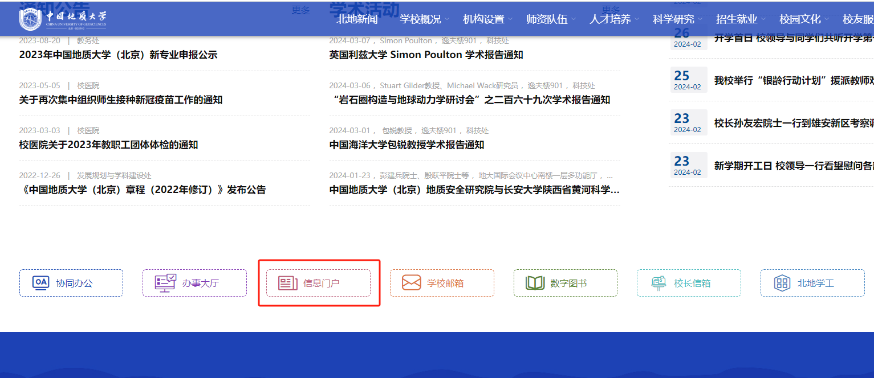
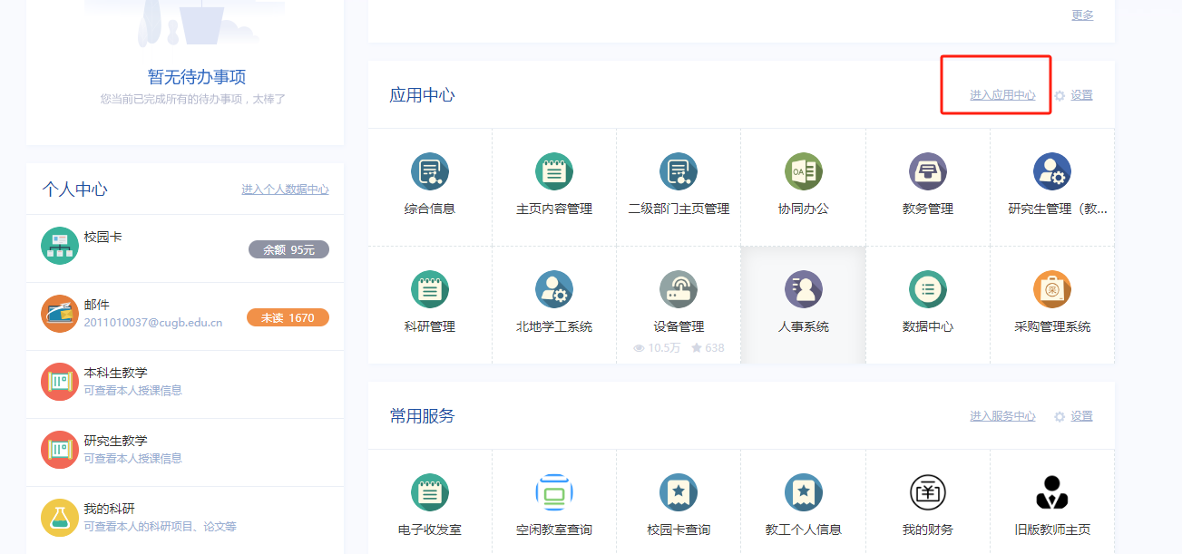

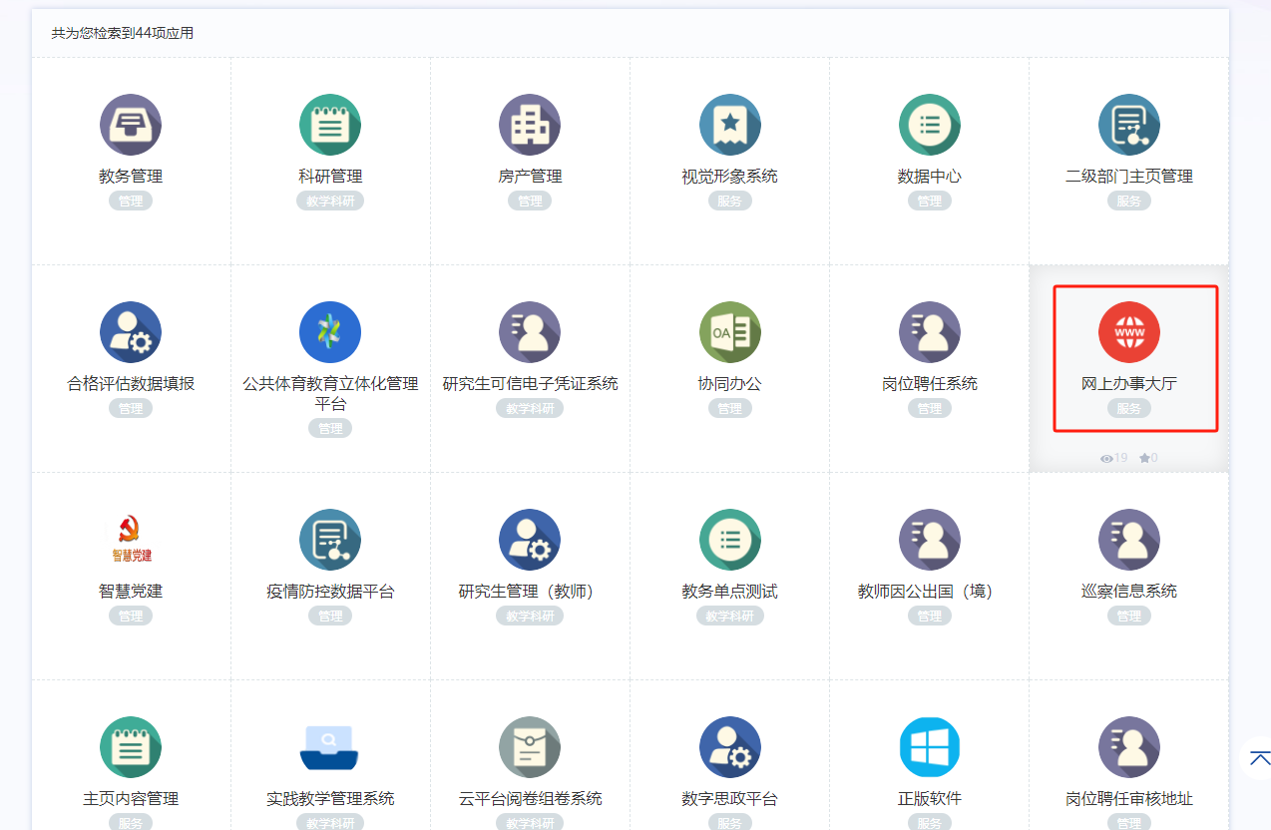
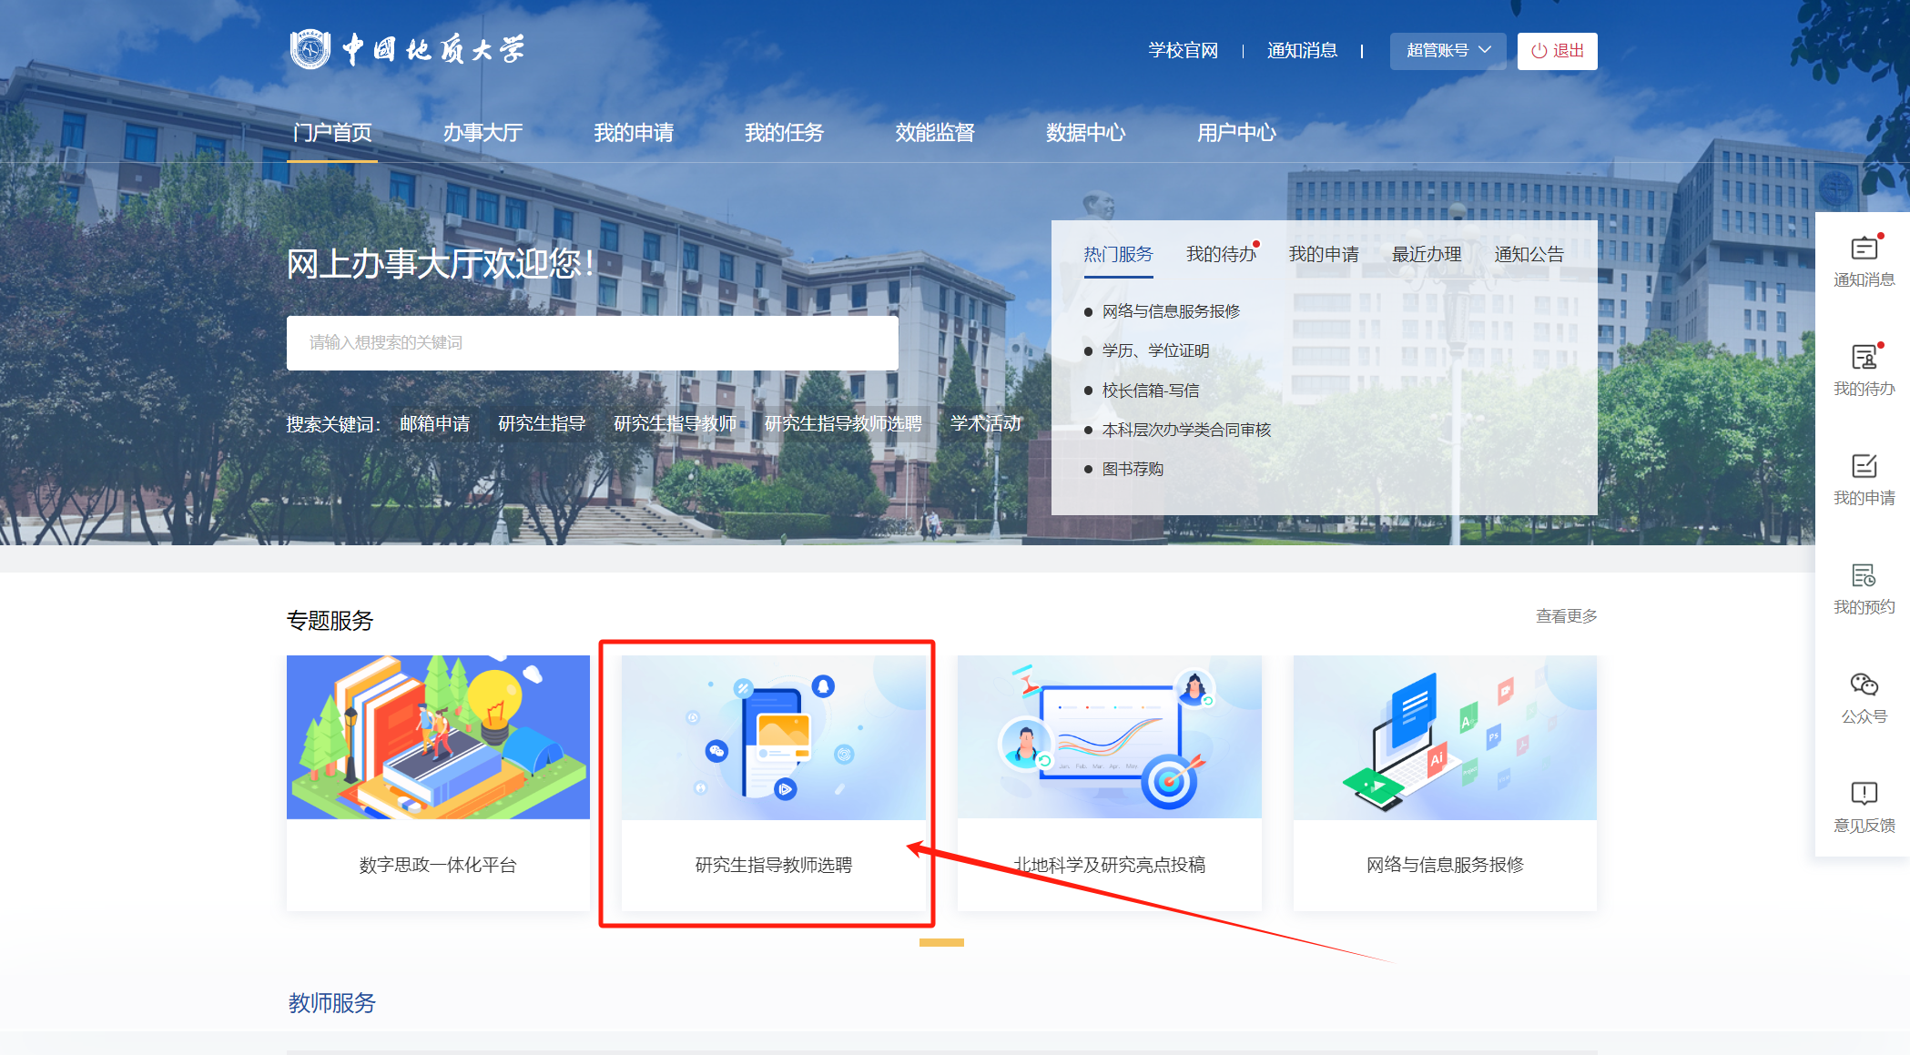

2、进入申请界面后，可以看到表单详情。
（1）为确保本次您填报申请所需数据完整准确，可点击上方链接进入教师数据服务平台核对个人相关数据。
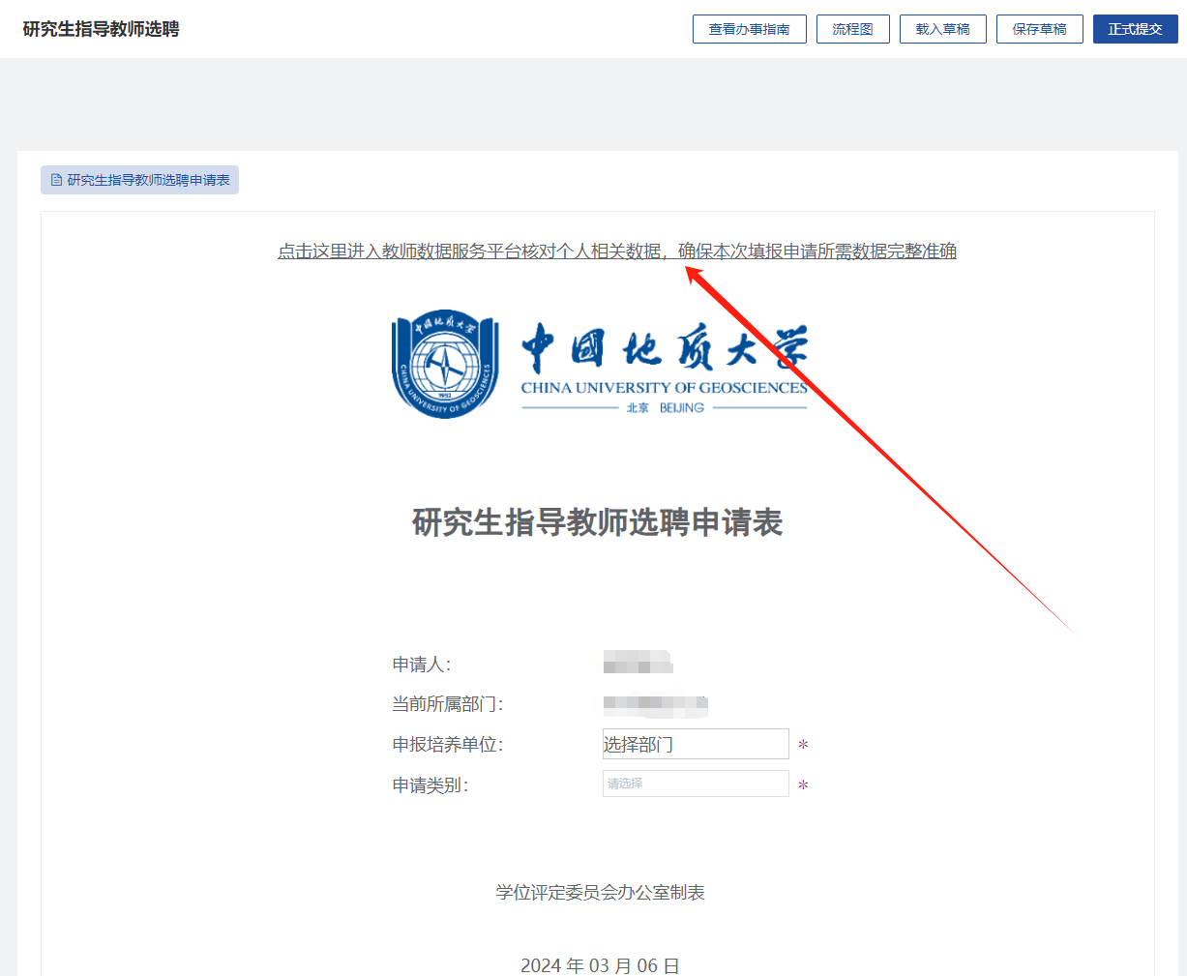
（2）可通过填写说明看到表单中获取数据的范围，通过点击下一步逐个模块确认数据准确。
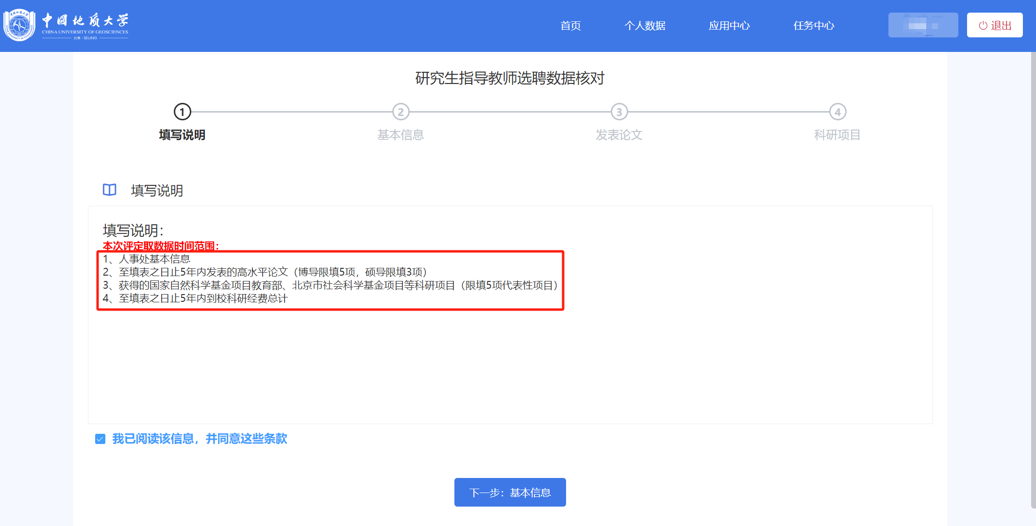
- 如有某项数据缺失或有误，可通过数据上方描述中的方式进行补充修正，如果仍有疑问可联系相关业务部门。
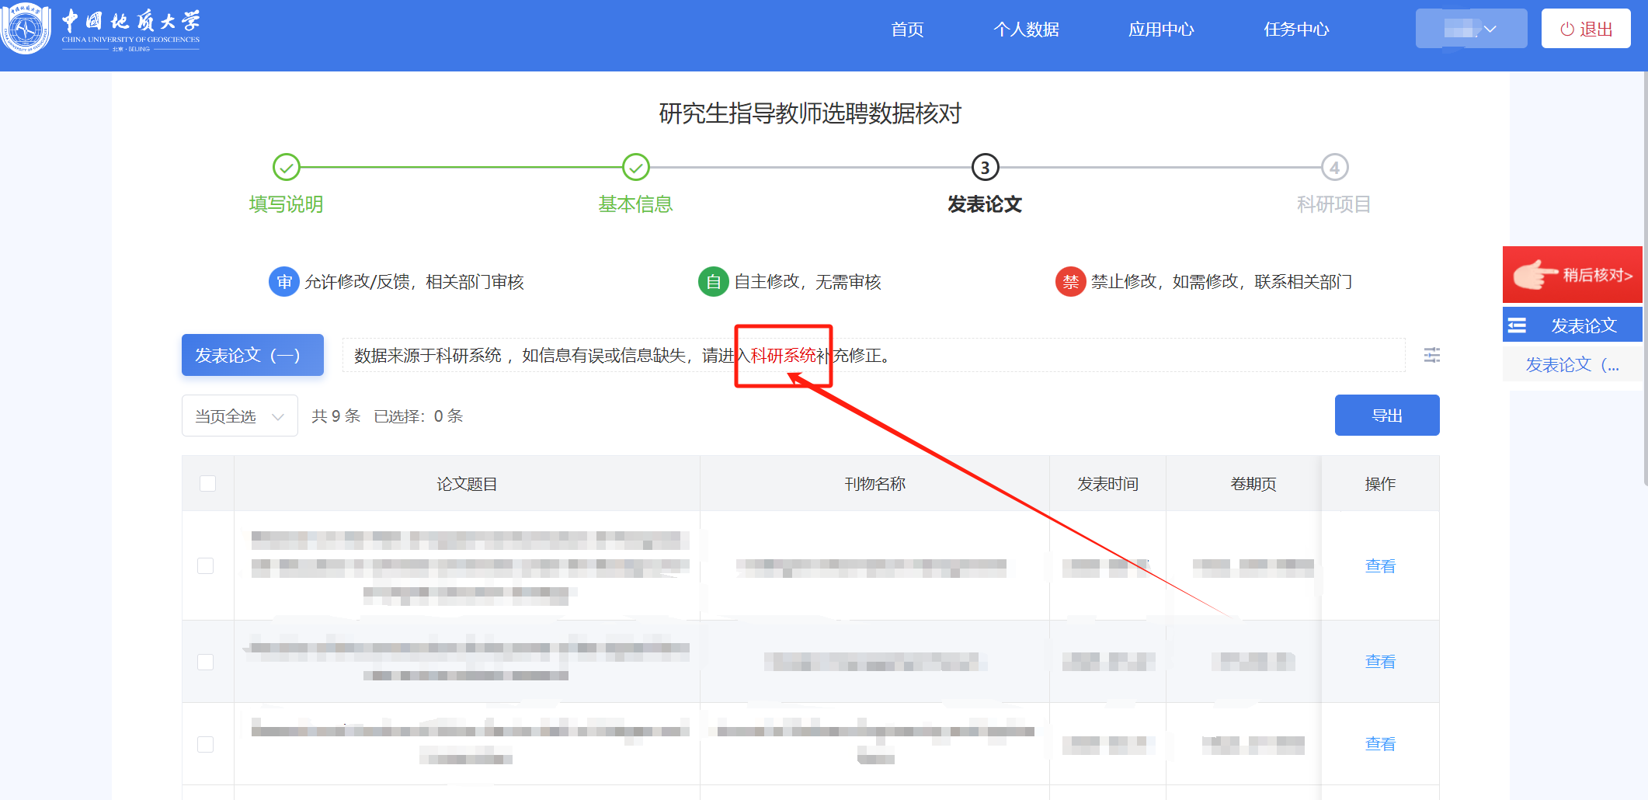
- 数据核对完成后，可点击业务办理回到申请页面，如需再次核对，可重新点击页面上方进入，数据核对会在申请期间开放。
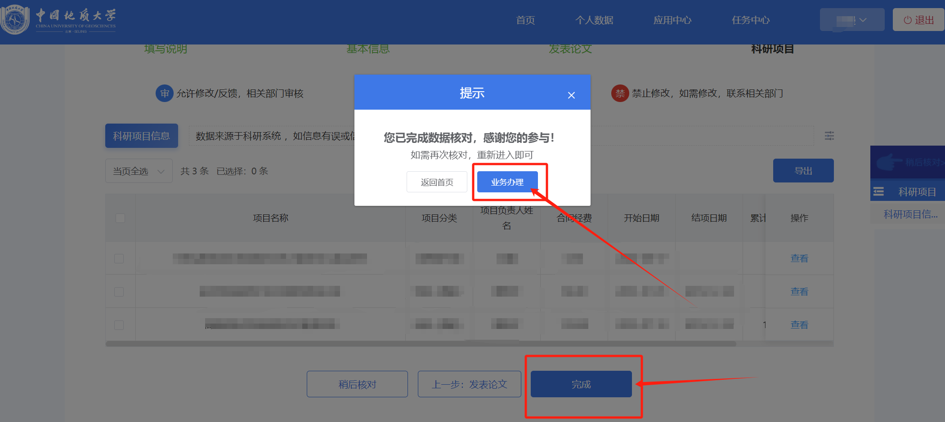
3、填写申请表单
（1）选择申报培养单位及申请类别。
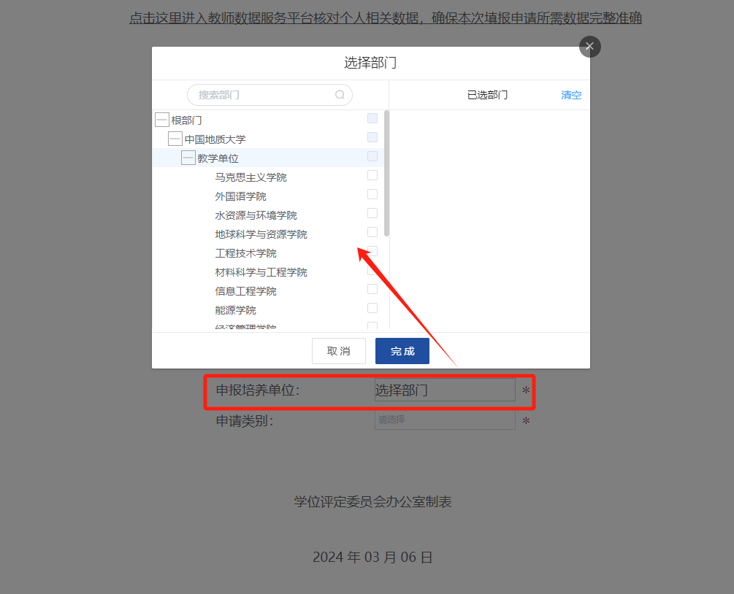
（2）兼职教师还需填写全职单位名称及职称，上传学校聘用文件；非兼职教师不用填写。
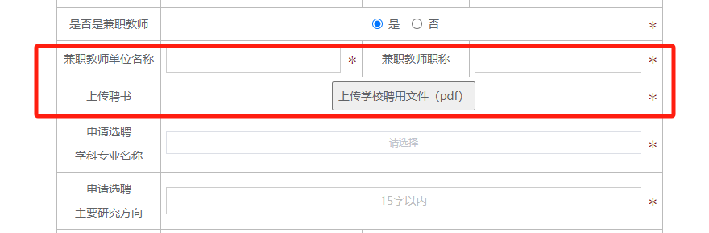
（3）非兼职教师选择发表论文及科研项目，可点击下拉框看到符合需求的数据，选中后系统自动带出数据，如需更换，可再次点击取消选中改选。
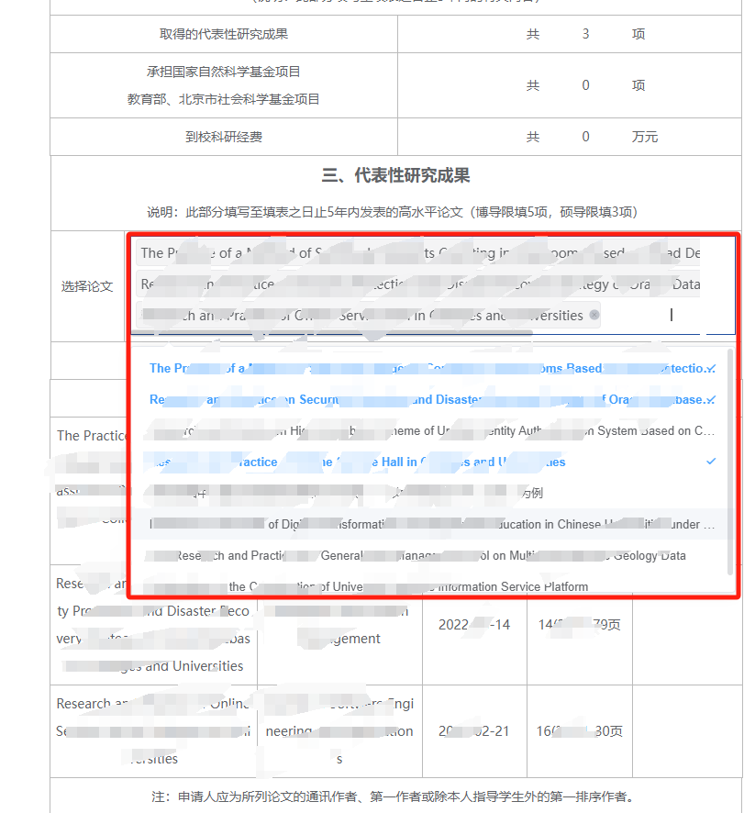
兼职教师需手动添加行将内容填写至表中。

注：基本信息、科研项目信息、发表论文（一）每小时同步一次，如修改或新增了源头数据，在人事、科研系统审核通过后，建议两小时再重新填表。
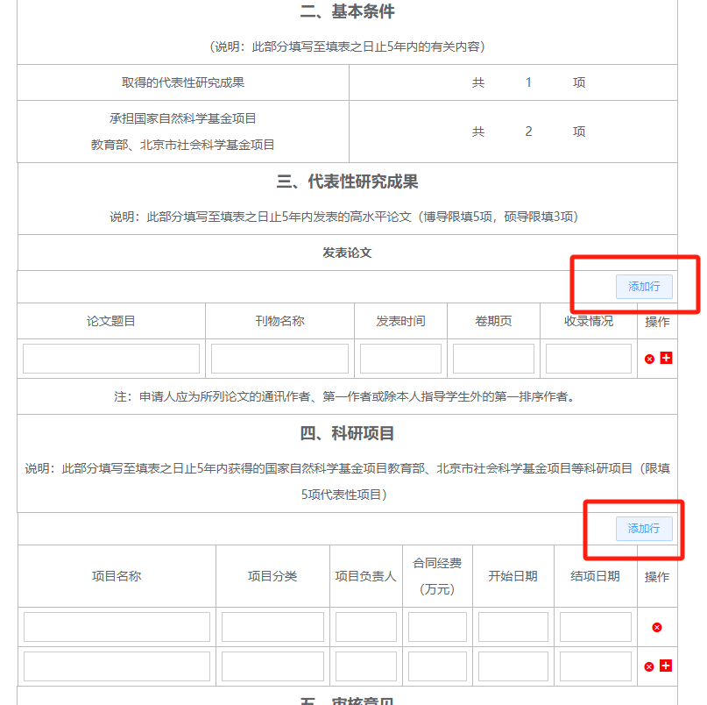
（4）填写完成检查后可点击页面右上角的正式提交，如暂不提交可先点击保存草稿（下次进入表单需点击继续填写）。
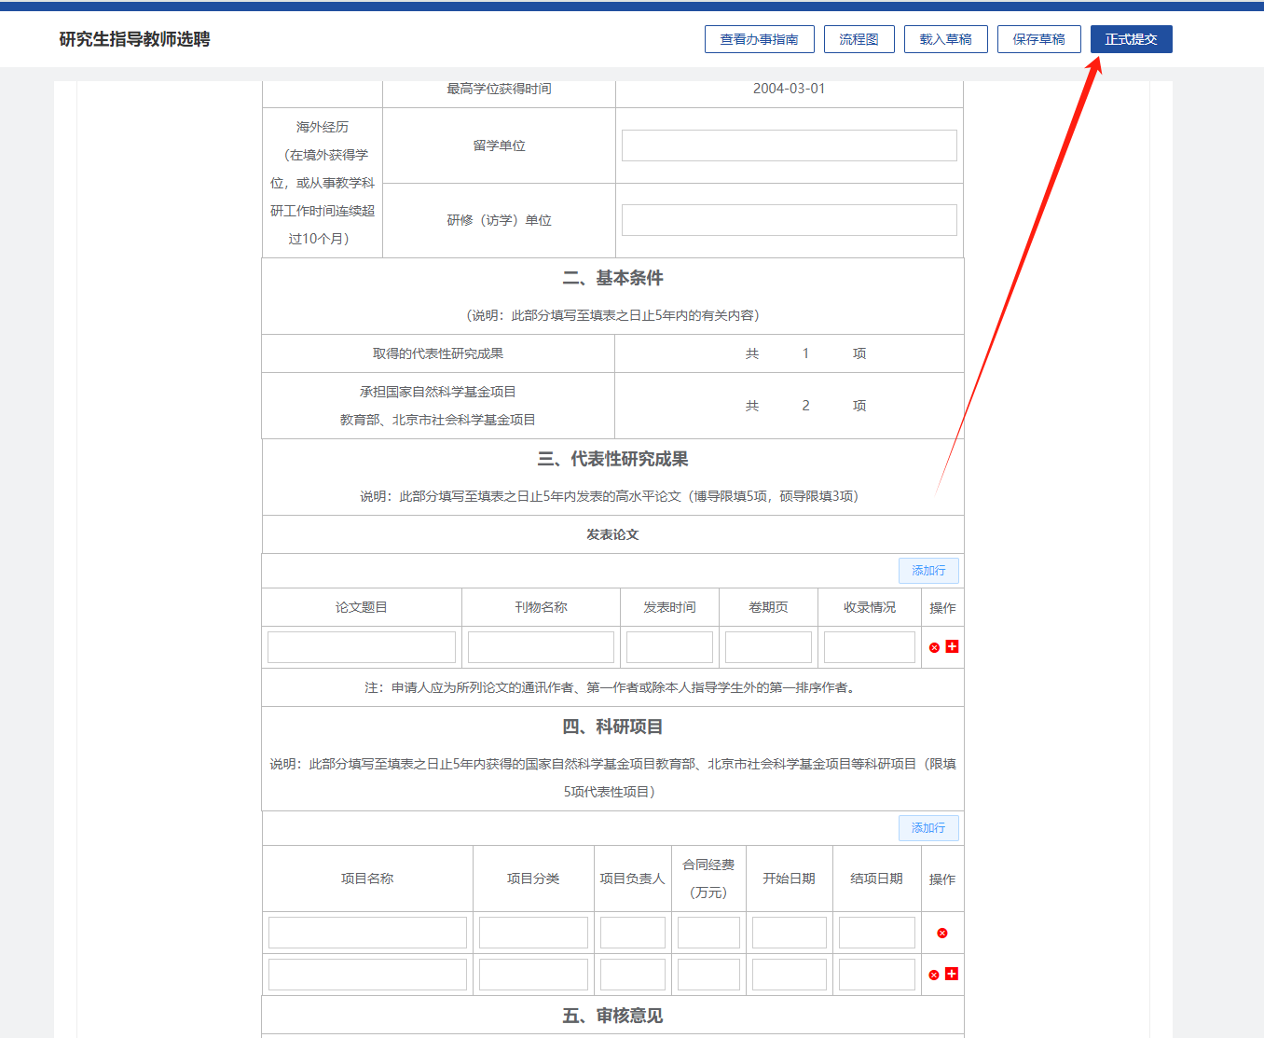

5、提交完成后可在我的申请-进行中-看到该表单，可进行催办提醒或撤销申请、查看表单、跟踪流程、查看审核处理记录等。
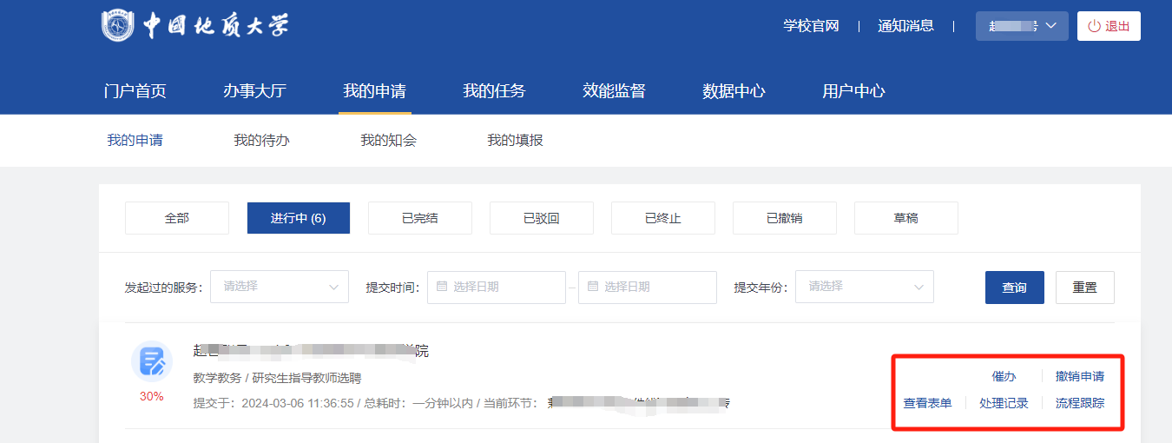
6、非兼职教师等待基层党组织及学位评定分委员会审核；兼职教师需在我的待办-待处理中打开此表单，下载并打印PDF，到所在全职工作单位签字盖章，扫描后点击“上传签字后的pdf文件”并提交。（如该页面数据有误可退回上一步填写表单页面修改数据）
